DOMAĆI ZADATAK
PAŽLJIVO POGLEDAJ PREZENTACIJU I ODGOVORI NA PITANJA:

- Ko je prvi osamostalio srpsku državu?
____________________________________________________________________________________
- Pod kojim imenom je poznata prva srpska vladarska porodica?
____________________________________________________________________________________
- Zašto je sin Stefana Nemanje poznat u istoriji kao Stefan Prvovenčani?
________________________________________________________________________________________________________________________________________________________________________
- Za vreme kog vladara je srpska država bila carevina?
____________________________________________________________________________________
- Kako se zove poslednji vladar iz dinastije Nemanjića?
____________________________________________________________________________________
- Kako se zvala Srbija za vreme vladavine kneza Lazara?
____________________________________________________________________________________
- Navedi imena dvojice srpskih despota?
____________________________________________________________________________________
- U kom periodu je Srbija bila u sastavu Kraljevine Srba, Hrvata i Slovenaca?
____________________________________________________________________________________
- Koja dinastija je vladala Kraljevinom Jugoslavije?
____________________________________________________________________________________
- Od koje godine je Srbija nezavisna država?
____________________________________________________________________________________
- Ispod slika napiši imena vladara:
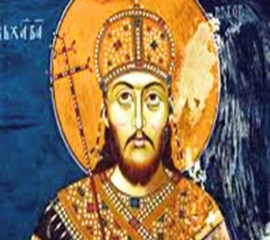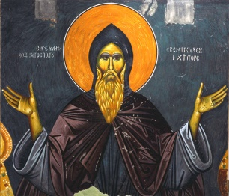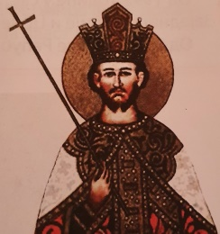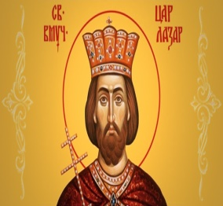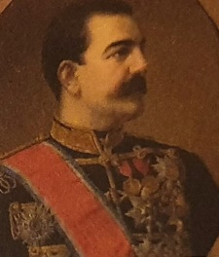
___________________________________________________________________________________________

S R E Ć A N R A D ! ! !

